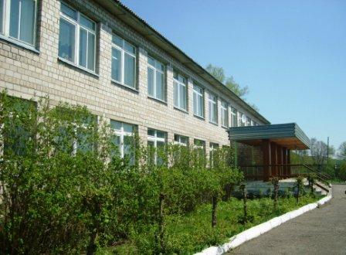
Утвержден Управляющим советом школы 25августа 2009 года Протокол № 2

Публичный отчетный доклад
муниципального общеобразовательного учреждения
«Нижнесуэтукская средняя общеобразовательная школа»

Раздел 1 . «Забота о благоприятных условиях освоения обучающимися основной и дополнительной образовательных программ»

1.1 «Педагогический коллектив»
В 2008-2009 году в школе функционировало 11 общеобразовательных классов и 1 класс-комплект КРО.
Работу в них осуществляло 24 педагога:
С высшей категорией (13%): Махова С.Ю., учитель математики;
Форсель О.В, учитель русского языка и литературы;
Штефан В.В., учитель хореографии.

С первой категорией (49%): Глубокова Л.А., учитель 4 класса;
Зайцев А.Н., учитель музыки;
Зырянова Н.Н., учитель английского языка;
Колотова Т.И., учитель рисования и истории;
Линденберг В.М., учитель географии;
Махов В.В., учитель технологии;
Осауленко Л.И., учитель 1 класса;
Пальмин С.А., учитель физики и информатики;
Стрелкова И.А., учитель русского языка и литературы;
Томан Э.Р., учитель 3класса;
Фрей З.Ф., учитель математики.

Со второй категорией (21%): Гусейнова Т.И., социальный педагог;
Дудников А.В., учитель физкультуры;
Дудникова Н.С., учитель 2 класса;
Стрельникова Т.В., учитель технологии;
Форсель Г.И., учитель классов КРО.

Из них молодые специалисты: Дудников А.В.;
Дудникова Н.С.

Согласно стажа и образования
по 12 разряду (17%): Железнякова Л.В., учитель английского языка;
Федоров А.С., учитель физкультуры;
Федорова Т.Н., учитель биологии и химии;
Ларина Е.И., учитель классов КРО.

Обучались в ВУЗах : Глубокова Л.А.;
Дудников А.В.;
Моисеенко А.А.;
Форсель Г.И.
1.2 «Учебники»
На основании постановления министерства образования Красноярского края на начало учебного года, согласно предварительной заявке школы, было получено 257 новых учебников, что составил 25,6 % от заявленного списка. Остальные 77 % были взяты на временное использование из обменного районного фонда.
На данный момент фонд библиотеки составляет:
- Учебной литературы и учебников – 2069 экз.;
- Художественной литературы – 1525 экз.;
- Справочной литературы – 84 экз.
В течении года продолжали поступать электронные наглядные пособия, учебные программы на CD и DVD дисках. В фонде библиотеки таковых на данный момент 114 шт.

1.3 «Компьютерная сеть»
В учреждении функционирует класс информационных коммуникативных технологий состоящий из 10 современных компьютеров связанных в единую локальную сеть, за работу которого отвечают Пальмин С.А. – учитель информатики и Гордиенко А.В. – лаборант. В течение всего года учащиеся имели возможность ежедневной подготовки к учебным занятиям, к классным и общешкольным мероприятиям с использованием сети Интернет.

Раздел 2 . «Забота о безопасности обучающихся и сохранении их здоровья»
2.1«Противопожарная и антитеррористическая безопасность»
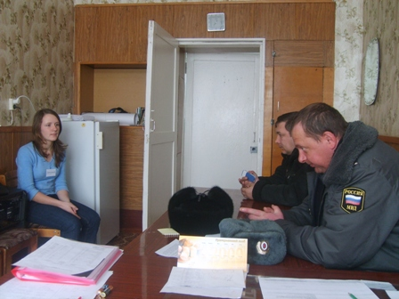
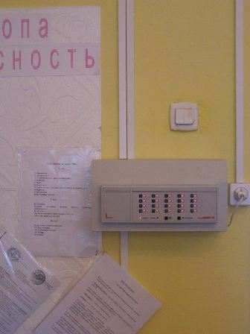
За два последних учебных года была решена задача по оборудованию всех помещений школы датчиками дыма и огня. Установлена локальная противопожарная охранная сигнализация. При прохождении процедуры аттестации в 2007 пожарной службой выдано заключение о соответствии учреждения требованиям пожарной безопасности. Ежегодно в сентябре месяце утверждается план работы школы на предмет противопожарной и антитеррористической безопасности. Проводятся инструктажи с личным составом школы, уроки безопасности, встречи со специалистами ГО и ЧС, милиции.

2.2 «Школьная мебель»
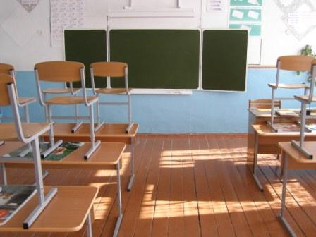
С 2007 года в результате участия и победы образовательного учреждения в конкурсе школ активно внедряющих инновационные технологии, в рамках реализации программы «Здоровье», на 90 % обновлена мебель (парты, стулья, аудиторные доски), соответствующая требованиям Роспотребнадзора. Остается заменить в кабинете химии и истории. Данная задача будет решена согласно перспективного плана развития в 2010 году.

2.3 «Питание обучающихся»
Режим питания в учреждении отрегулирован хорошо. Благодаря увеличению денежных средств, отпускаемых на питание детей, улучшился рацион столовой. Стали чаще давать соки, фрукты, йогурты. Заметно улучшилось качество приготавливаемой пищи. В столовой царит атмосфера доброжелательности, повара стараются разнообразить меню. Охват горячим питанием составляет 100%. Благодаря пришкольному огороду и труду учащихся - на столах в течение всего года свежие салаты.
В этом году на обновление технологического оборудования столовой в рамках реализации краевой программы были приобретены:
- Плита четырехкомфорочная с жарочным шкафом;
- Холодильник;
- Ванна трехсекционная для мытья посуды;
- Столы разделочные;
- Стеллажи для сушки посуды;
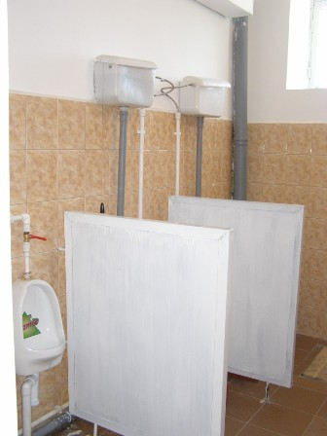
- Электрополотенца;
- Наборы ложек и вилок;
- Зонт вытяжной.
2.4 «Туалеты и душевые кабины»

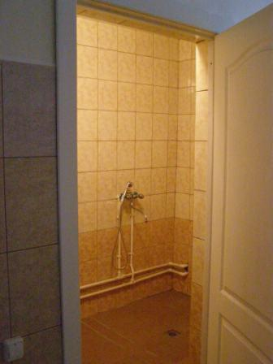
В этом учебном году силами учащихся, в ходе работы летнего отряда старшеклассников, был проведен капитальный ремонт системы канализации, что позволит пользоваться душевыми кабинами при спортивном зале, отремонтированными в 2007 учебном году. Но есть и минус – температурный режим в раздевалках достаточно низкий. Виной всему – окна с деформированными рамами. Необходим переход на пластиковые пакеты, но в связи с нефинансированием этой части бюджета, проблема остается.
2.5 «Спортивный зал, класс хореографии»

С целью создания комфортных и безопасных условий для ведения уроков физкультуры, спортивных секций в 2008 году силами работников школы с привлечением спонсоров был произведен капитальный ремонт полового покрытия спортивного зала школы. Заменили деформированные половые рейки на настил из бруска. На ремонт было потрачено 72000 рублей. Из средств субвенции школы ежегодно приобретается спортивное оборудование.
«Танцующая» школа приобрела наконец-то комплект зеркал, установили станки для занятий хореографией, класс преобразился. Большая заслуга в этом самого учителя – Штефана В.В., сумевшего вместе с ребятами из класса КРО декоративно и со вкусом оформить помещение.

Раздел 3. «Забота о соблюдении прав обучающихся, родителей (законных представителей) и сотрудников Учреждения»

Школьная политика по недопущению нарушений личной неприкосновенности обучающихся строится на основе соблюдения документов:
Конвенция о правах ребенка; №124-ФЗ от 24.07.1998 "Об основных гарантиях прав ребенка в Российской федерации".
Для педагогов школы проводятся педагогические советы по вопросу неприкосновенности обучающихся. Темы педагогических советов 2009 года :«Дом, в котором мы живём», «Суицидальное поведение школьников».
С целью недопущения нарушений прав ребёнка со стороны родителей в учреждении проводится родительский всеобуч. Тематика разнообразна:
«Поощрения и наказания в семье»; «Кто ты своему ребёнку: друг или враг?»; «Знаете ли вы права своего ребёнка?»;«Семейные традиции»; «Отцы и дети».
Для учащихся проводятся различные мероприятия, на которых знакомят детей с их правами. Среди мероприятий: классные часы «Знаешь ли ты свои права?», анкетирование «Удовлетворённость учащихся школьной жизнью», «Твои права в семье», заседания клуба старшеклассников на тему «Закон и ребёнок».

Раздел 4. «Качество освоения обучающимися
основной образовательной программы»

Динамика качества обучения
по ступеням от общего количества учащихся.
классы | 2007-08 |  | 2008-2009
классы | 4»и «5» (уч-ся) | %  (кач-ва) | «4»и «5»  (уч-ся) | %  (кач-ва)
1-4 | 20 | 57 | 21 | 64
5-9 | 27 | 36 | 30 | 42
10-11 | 8 | 47 | 6 | 46
итого | 55 | 43,6 | 57 | 48.7
Результаты контрольных работ,
выполненных выпускниками начальной ступени.
Класс | Учитель | % качества | % успеваемости
2 | Дудникова НС | 53.8 | 100
3 | Томан ЭР | 55,5 | 100
4 | Глубокова ЛА | 75 | 87,5
4к | Форсель ГИ | 100 | 100

Результаты сдачи экзаменов выпускниками основной ступени.

Предмет | Учитель | Количество | Форма | «5» | «4» | «3» | «2»
Русский язык | Стрелкова ИА | 11 | Новая | 1 | 7 | 2 | 1
Математика | Фрей З.Ф. | 11 | Новая | - | 4 | 6 | 1
Обществознание | Линденберг ВМ | 6 | Новая | - | 3 | 3 | -
География | Линденберг ВМ | 8 | Новая | 4 | 4 | - | -
Физика | Пальмин С.А. | 2 | Новая | - | 2 | - | -
Биология | Фёдорова Т.Н. | 1 | Новая | - | - | 1 | -
Биология | Фёдорова Т.Н. | 3 | Устно | 1 | - | 2 | -
Физ культура | Дудников А.В. | 2 | Устно | - | 2 | - | -

Результаты сдачи выпускниками старшей ступени единого государственного экзамена.

Предмет | Учитель | Количество учащихся | Баллы | Средний  балл
Русский язык | Форсель О.В. | 7 | С 44 – 69 | 59,7
Математика | Фрей З.Ф. | 7 | С 44 - 62 | 49
Физика | Пальмин С.А. | 2 | 56, 58 | 57
Информатика | Пальмин С.А. | 1 | 72 | 72
Биология | Фёдорова Т.Н. | 2 | 50, 55 | 52,5
История | Линденберг В.М. | 2 | 50, 68 | 59
Обществознание | Линденберг В.М. | 4 | С 65 - 73 | 69,8

Показатели удовлетворенности качеством обучения,
выявленные с помощью опроса родителей (законных представителей) и обучающихся.

№ п/п | Исследуемая проблема | Учебный год
№ п/п | Исследуемая проблема | 2005/06 | 2006/07 | 2007/08
1. | Удовлетворены ли вы положениями устава школы? | 90% | 92% | 94%
Устраивает ли вас
2. | Качество обучения | 89% | 92% | 92%
3. | Общая культура и компетентность педагогов | 98% | 100% | 100%
4. | Качество работы дополнительного образования | 100% | 100% | 100%
5. | Качество внеклассной работы | 100% | 100% | 100%
6. | Уровень дисциплины | 93% | 94% | 98%
7. | Качество организации безопасности в школе | 85% | 91% | 91%
8. | Качество психологического комфорта в школе | 100% | 100% | 100%
9. | Качество выполнения программы «Здоровье» | 92% | 94% | 97%
10. | Качество и организация питания | 100% | 100% | 100%
11. | Уровень поддержки учащихся педагогами | 100% | 100% | 100%

Из таблицы видно, что большинство родителей удовлетворено деятельностью школы, но остаются проблемы, на решение которых направляет свои усилия педагогический коллектив школы. Результаты мониторинга носят стимулирующий характер, побуждают к деятельности и дальнейшему развитию. Данный мониторинг осуществляется ежегодно по стандартным опросным листам. Проводится в четвёртой четверти перед заключительным общешкольным родительским собранием. Исследования проводит родительский комитет школы, он же делает выводы и вносит предложения педагогическому коллективу.
Лучшим доказательством позитивного отношения к школе могут служить устные и письменные благодарности, вынесенные школе, сотрудничество педагогов и родителей в воспитании и образовании детей.
Школа гордится своими выпускниками. За период с 2002 по 2009 особых успехов добились 10 ребят. Из них Копленко Илья - «серебряный» медалист 2007/2008 года, Грецких Мария и Миллер Алина – обладатели золотых медалей в 2008/2009 году.
Прошедший год показал 100%-ое поступление учащихся в ВУЗы.

Раздел 5. «Посещаемость обучающимися учебных занятий»
Динамика пропущенных учебных занятий за период с 2007 по 2009 год.

Класс с учетом перевода на следующий год  2007/2008 2008/2009 | Вид пропусков |  |  | Всего по классам
 | По болезни | По уважительной | Без уважительной | Всего по классам
-/1 | -/436 | -/12 | -/- | -/448
1/2 | 284/101 | -/6 | -/91 | 284/198
2/3 | 379/296 | /28 | 202/144 | 581/468
3/4 | 456/293 | -/21 | 189/9 | 645/323
4/5 | 391/268 | 352/353 | -/152 | 743/773
5/6 | 361/336 | 261/382 | 114/16 | 736/734
6/7 | 169/246 | 311/143 | 786/424 | 1266/976
7/8 | 431/735 | 133/95 | -/146 | 950/813
8/9 | 524/617 | 506/405 | 354/368 | 1384/1390
9/10 | 100/182 | 310/182 | -/- | 364
10/11 | /44 | /342 | 52 | 438
11/- | 115/- | 431/- | 400/- | 546/-
всего | /3554 | /1969 | 1402 | 6925

Пропуски по болезни – одна из важных и нелицеприятных картин. Школа на протяжении нескольких лет активно участвует в оздоровлении детей. Способствует этому- увеличение режима двигательной активности за счет введения третьего часа физкультуры и часа хореографии, разнообразия спортивных секций и работа по программе «Здоровье», организации сбалансированного питания. Дети в течении года выезжают в санатории и оздоровительные лагеря, но основной рост заболеваний (ОРЗ) происходит на зимнее время. За прошедшие 2 два года на карантин по заболеваниям учреждение не закрывалось.
Уважительные причины отсутствия учащихся на уроках – участие в мероприятиях районного и краевого уровня с выездом за пределы школы и района.
Цифры в сравнительной таблице указывают на явное снижение пропусков по неуважительным причинам в младшем звене и в 6,7 классах, хотя серьезный рост наблюдается в 5 и 8 классах (2008/2009 учебный год). Одна из причин пропусков – недостаточный контроль за пропусками, а порой и его полное отсутствие со стороны родителей и лиц их заменяющих.

Раздел 6. «Дополнительные образовательные программы»

В школе функционировали разнообразные кружки и секции, основной целью которых являлось развитие творчества, познавательной активности и физического совершенства учащихся во внеурочной деятельности.
Кружок «Сторона моя родная», под руководством Колотовой Т.И., призван создавать условия для повышения интереса учащихся к изучению своей истории; активизировать самостоятельное творчество с целью собирательной, поисковой и исследовательской деятельности учащихся.
Со своими работами наши школьники участвовали в различных научных конференциях, чтениях и в конкурсах исследовательских работ, за что получили награды разных уровней: районного, краевого и российского. В прошедшем году было завоевано 3 диплома на уровне района и 2 - на российском уровне.
Кружки «Резьба для души» и «Волщебный клубок» помогают учащимся раскрыть таланты при создании изделий своими руками, познакомиться с трудовыми операциями и усовершенствовать навыки. Интересные работы были представлены на смотре-конкурсе образовательных учреждений Ермаковского района в апреле месяце.
Целью программы танцевального кружка являются формирование знаний в области хореографической культуры (основные стили, направления, жанры) и развитие исполнительских способностей учащихся.
Кроме того, приобщение детей к искусству танца позволяет не только постичь эстетику движения, но и способствует решению одной из важных проблем эстетического воспитания учащихся – приобщение их к богатству танцевального и музыкального народного творчества. Воспитанники Штефана В.В. – неоднократные победители районных, краевых и даже российских конкурсов.
Спортивное и туристское направление в школе реализуется педагогами Федоровым А.С., Дудниковым А.В. и Гусейновой Т.И.. Победы в легкой атлетике, футболе и туристских состязаниях позволяют сделать вывод о важности и необходимости их дальнейшего функционирования.
На новый учебный год запланировано разнообразить внеучебную занятость детей во второй половине дня. К действующим кружкам и секциям добавляются «Рукопашный бой» и «Народный оркестр».
Два раза подряд в номинациях «Юморина» и «Вдохновение танца» учительский танцевальный коллектив становился победителем в краевом фестивале самодеятельного творчества работников образования в г.Красноярске.

Результативное участие детей в мероприятиях за 2 года
2007-2008 учебный год

Мероприятия | Результат
Краевой кросс  Краевая школа безопасности  Краевой конкурс «Спорт, искусство, интеллект»  Краевые президентские соревнования  Краевой конкурс танцевальных коллективов  Первенство Хакасии по лёгкой атлетике  Районный осенний кросс  Районный весенний кросс  Районные лыжные гонки  Первенство района по футболу  Районный конкурс «Безопасное колесо»  Районный туристический слёт  Спартакиада допризывников  Районные соревнования по теннису  Районные соревнования по шахматам  Районный конкурс «Спорт, искусство, интеллект» | 3,3 место личные  3 место на полосе препятствий  5 место  2 место в номинации «Искусство движения»  3 место командное  Лауреаты  1,3,5 место личное  3 место командное  1 место  1 место  2,2,1 место  1 место  1,1,2 личное  1 место  2,3 место личное  2,2 место личное  1 место

2008-2009 учебный год

Мероприятия | Результат
Российский конкурс «Человек в истории. ХХ век»  Краевые соревнования по футболу  Краевая «Школа безопасности»  Московская дистанционная олимпиада по естествознанию  Конкурс танцевальных коллективов в  п. Шушенское  Краевой конкурс рисунков  «Милиция глазами детей  Краевой конкурс худ. самодеятельности работников образования  Краевой кросс  Краевые соревнования по лыжным гонкам  Районный конкурс «Спорт, искусство, интеллект»  Районный осенний кросс  Районный весенний кросс  Районные соревнования по футболу  Районные президентские состязания  Районные лыжные гонки  Районный конкурс «Безопасное колесо»  Зональный конкурс «Безопасное колесо» в г. Минусинске  Краевой конкурс «Безопасное колесо»  Районный туристический слёт  Районные соревнования по волейболу (юноши)  Районные соревнования по баскетболу (1995-1996 г.р.)  Районный конкурс «Человек в истории. ХХ век.»  Районный конкурс «Человек в истории. ХХ век» | 2 диплома  5 место  5 место  3 место личное  Лауреаты 1 степени  8 грамот  Лауреаты 1 степени  2 место личное  Участие  2 место  1 место  2 место  2,1,1 место  2 место  1 место  1 место  1 место  2 место в конкурсе социальных акций, 3 – в визитке  1 место  1 место  1 место  1 место, 2 диплома  1 место

Раздел 7.«Поступление и расходование денежных средств»
Согласно подушевого финансирования на ребенка субвенция в 2008/2009 году составила:
127 учащихся x 2184.25 = 277399 рублей.
Распределение средств представлено следующими статьями:

212 Командировки и служебные разъезды
Суточные 8000 руб
221 услуги связи :
12 мес x 500 руб = 6000 руб
Интернет 8мес x 2832руб = 22656руб
Подключение разовое 500 руб.
222 проезд к месту командировок
8 чел x 1300 руб. = 10400руб
225 ремонт оргтехники 5000 руб
226
Медосмотр: 34 чел x 900 руб = 30600руб
Квартирные: 7000 руб
учеба: 6000 руб
подписка: 9000 руб
оргвзносы 6000 руб
питание детей на мероприятия 2000 руб
290 призы 3000 руб

За 9 месяцев текущего года истрачено на мебель в классы 38042 руб, оборудование в кабинеты технлогии 19217 руб., спортивный инвентарь 15000 руб., материалы по хозяйственной части 38900 руб., канцелярские товары 7312 руб.
Родителями на ремонт здания в течение года была собрана сумма 10800 рублей, на которую были приобретены недостающая краска, расходные материалы.
В ходе летней трудовой практики отрядом старшеклассников была проведена работа по ремонту здания и прилегающей территории.
В процессе устранения нарушения требований Роспотребнадзора, Госпожнадзора за период подготовки школы к новому учебному 2009-2010 году была проведено следующее:
- Отремонтирована канализация силами отряда старшеклассников (6 тыс руб);
- Отремонтирована отмостка здания по договору с ООО «Жилкомхоз», с.Ермаковское (60 тыс руб);
- Обновлено технологическое оборудование пищеблока согласно муниципального контракта с ООО «Торговый дизайн» г.Абакана (148 тыс руб);
- Заменено половое покрытие в каб. Химии силами штата работников школы за счет средств краевой программы (21 тыс руб);
- Произведен текущий ремонт здания (37 тыс руб);
- Изготовлено ограждение на радиаторы для всей школы силами учащихся школы за счет средств краевой программы (25 тыс руб).
Деятельность педагогического коллектива и администрации школы за период 2008/2009 учебного года получила высокую оценку всех участников образовательного процесса. Намечены новые шаги и приоритеты в деятельности учреждения, направленные на его дальнейший рост.

